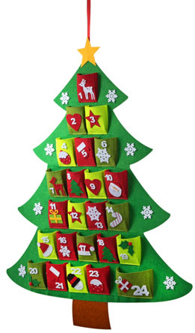
Konkurs plastyczny

„Kalendarz adwentowy”

Organizatorzy konkursu: Edyta Cieślik- Mehr, Magdalena Bajon- katechetki klas I-III

Cele konkursu :
– rozwijanie i kształtowanie twórczej wyobraźni uczniów,
– zachęcanie do wykorzystywanie różnorodnych technik plastycznych
– wprowadzenie w nastrój oczekiwania na święta Bożego Narodzenia.

Regulamin konkursu
- Konkurs skierowany jest do uczniów I-III Szkoły Podstawowej w
Wijewie.
- Każdy uczestnik wykonuje jedną pracę według własnego pomysłu, dowolna techniką. Praca może być przestrzenna lub płaska.
- Każdy kalendarz powinien zawierać 24 elementy symbolizujące długość trwania Adwentu. Poszczególne „okienka” lub „drzwiczki” kalendarza powinny zawierać dowolne zwroty bądź słowa związane ze świętami Bożego Narodzenia, zadania do wykonania , malutkie rysunki dotyczące adwentu lub Bożego Narodzenia, ewentualnie cukierki.
- Zdjęcia prac należy przesłać do dnia 07.12.2020 r. na adres: e.cieslik-mehr@sp.wijewo i m.bajon@spwijewo.pl
- Powołana przez organizatorów komisja konkursowa dokona oceny prac według następujących kryteriów:
– prawidłowość wykonania zadania,
– oryginalność i pomysłowość.
- Komisja konkursowa wyłoni laureatów trzech pierwszych miejsc.
Laureaci otrzymają nagrody po powrocie do stacjonarnej nauki w szkole.
- Wyniki i zdjęcia nadesłanych prac zostaną ogłoszone do dnia 18 grudnia 2020 r. na stronie internetowej szkoły.

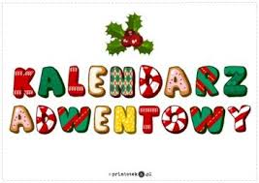
Serdecznie zachęcamy do wzięcia udziału w konkursie!
